Информационно-консультативная газета
«Внимание, гиперактивные дети!»
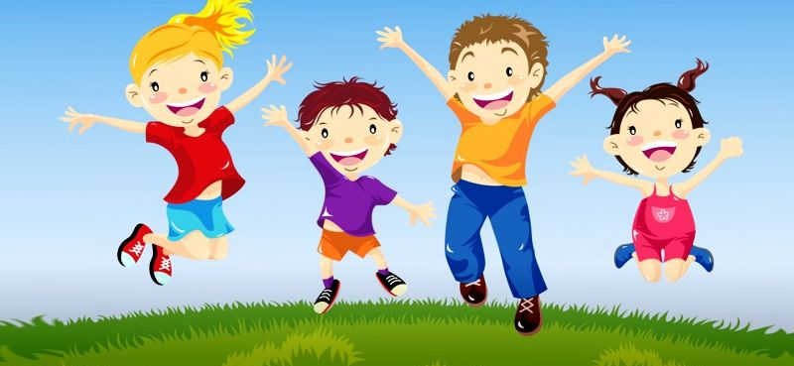
У Вас гиперактивный ребенок?
Гиперактивным сейчас готовы назвать почти любого ребенка, который просто активен, не запуган, обладает живыми эмоциями, детской непосредственностью, любит подвигаться, и не стесняется выражать себя. Важно отличать гиперактивных детей от просто активных, легковозбудимых, демонстративных, эмоциональных.
Поведение гиперактивных детей характеризуется излишней подвижностью, импульсивностью, высокой эмоциональностью, суетливостью. Такой ребенок неуправляем, не реагирует на запреты и ограничения взрослых, в любых ситуациях ведет себя одинаково активно: крутится, бегает, шумит.
Родителям важно знать, что:
• У ребенка нет цели доставить всем неприятности или кого-то разозлить. Просто он плохо управляет собственным поведением и эмоциями. Процессы возбуждения в его нервной системе превалируют над процессами торможения.
• Необходимо оберегать ребенка от переутомления, от избыточного количества впечатлений (не посещать с ним многолюдные места, ограничивать просмотр телевизора и т. п.)
• Бесполезно сдерживать естественную потребность ребенка поиграть, побегать, пошуметь. Не запрещайте активные действия в категоричной форме, не кричите на ребенка - от громкого голоса возбуждение только усиливается. Лучше направить его неуемную энергию в конструктивное русло, переключить его на другое занятие, по возможности предложить ему активно подвигаться: пусть он что-нибудь принесет, поможет вам помыть посуду, полить цветы.
• Чтобы успокоить ребенка, возьмите его за руку, погладьте по голове, обнимите. Хвалите его за каждое проявление сдержанности, в каждом случае, когда ему удалось довести начатое дело до конца. Не настаивайте на том, чтобы ребенок, во что бы то ни стало, извинился, если он «плохо» себя вел.
• Основная задача в воспитании такого ребенка - не научить его сдерживать свои порывы и импульсы, а научить его управлять собой. Поэтому полезны любые игры, позволяющие чередовать возбуждение и торможение, активность и расслабление.
• Для таких детей очень полезны активные движения на свежем воздухе, занятия с водой, песком и любым другим мелким материалом. Управляя своей мелкой моторикой, ребенок учится управлять собой.
• Воздерживайтесь от осуждающих и критических замечаний в адрес такого ребенка, поскольку это почти наверняка снизит его и без того невысокую самооценку и повысит тревожность, что усилит гиперактивные синдромы. Ребенок не виноват в том, что он такой, поэтому ругать и наказывать его бесполезно.
• Важно помнить, что саморегуляция - это то, что будет даваться вашему ребенку с особым трудом. Но ей будет трудно научиться, если она будет замещена вашей регуляцией. Поэтому неполезно все время контролировать или одергивать ребенка, стоит это делать только в тех случаях, когда он точно не может это сделать сам.
• Следует избегать крайностей в воспитании - проявления чрезмерной мягкости и вседозволенности, излишней строгости и неоправданных наказаний. Четко объясняйте правила поведения в различных ситуациях и последовательно требуйте их выполнения.
• Воспитывать гиперактивного ребенка - огромная психологическая нагрузка для отдельно взятого родителя и для всей семьи, поэтому по мере возможности важно расширять круг знакомых и помощников, способных помогать ребенку в его деятельности и развитии.
Классический пример: малыш упорно тянется к чайнику. Можно трепать себе нервы, сто раз повторять «нельзя» и рискуя тем, что для него это превратиться в забавную игру. А можно дать ему потрогать горячий чайник. Не раскаленный, но горячий. Тогда малыш не обожжет руку до волдырей, но почувствует боль. Большинство детей усваивает этот урок с первого раза. Гиперактивному ребенку одного раза, скорее всего, будет недостаточно, однако это не значит, что «до него ничего не доходит». Доходит. Правда, не так быстро, как до других. Должны же они хоть что-то делать медленней остальных!
Никогда не опускайте рук. Любите вашего ребенка, помогите ему быть успешным, преодолеть любые трудности. Помните, что «норовистые» дети похожи на розы - им нужен особый уход. И иногда поранишься о шипы, чтобы увидеть их красоту.

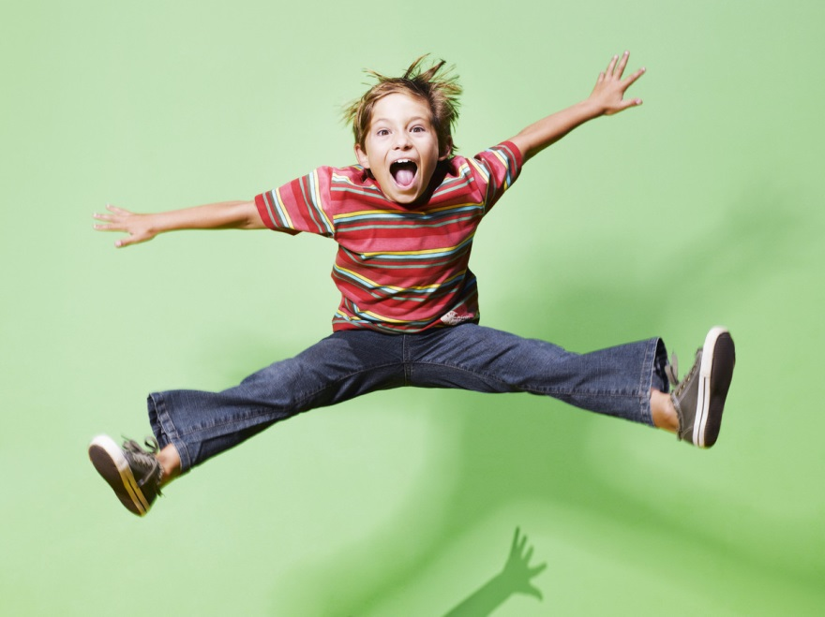

Спасибо за внимание!
Чибизова М.А.

